## РАЗРАБОТКА КОНЦЕПЦИИ СЕРВИСА Mir eInvoicing ДЛЯ ПЛАТЁЖНОЙ СИСТЕМЫ «МИР»

***В.А. Роженко***

***НИУ ВШЭ,***

***департамент программной инженерии***

***факультета компьютерных наук***

## Аннотация

Разработана концепция облачного сервиса Mir eInvoicing, позволяющего реализовать идею электронного выставления счетов по социальным идентификаторам, выбранным пользователями.

## Введение

Концепция сервиса разработана для национальной платёжной системы «Мир» в рамках её развития за счёт создания инновационных сервисов с применением облачных технологий. Mir eInvoicing — это сервис для диспетчеризации счетов по специальным социальным идентификаторам, которые указывают пользователи. Социальным идентификатором может быть номер телефона, адрес электронной почты, логин в телеграме, VPA (Virtual Payment Address) и так далее. Сервис формирует новый способ инициирования платежа. Идея состоит в том, чтобы разработать сервис, благодаря которому в счетах можно будет указывать удобный для пользователя социальный идентификатор. Например, в магазине пользователь может попросить выставить счет по какому-то из его социальных идентификаторов, магазин выставит счет, сервис Mir eInvoicing по социальному идентификатору найдет соответствующий банк плательщика и отправит ему счет, затем банк уведомит плательщика о выставленном ему счета, а тот уже оплатит его в приложении своего банка.

## Анализ аналогов

Конкурентами сервиса являются различные сервисы по выставлению счетов онлайн, но они просто предоставляют возможность заполнить форму онлайн, а дальше сохраняется такой же файл, что и в бумажном виде. Сервис Mir eInvoicing работает по другой схеме: он предоставляет возможность указать один социальный идентификатор плательщика, что намного удобнее, так как плательщику не придется самому заполнять данные получателя, то есть исчезает риск ошибки в данных. При выставлении счета по социальным идентификаторам магазинами конкурентов нет, это новый способ платежа. Полных аналогов у сервиса нет, что делает его уникальным.

## Архитектура сервиса

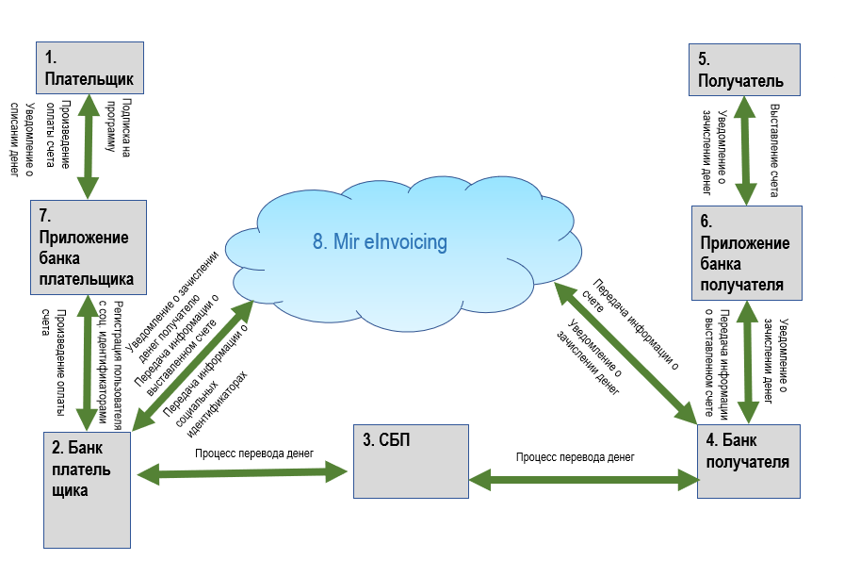*Рис. 1. Общий вид архитектуры сервиса*

Серые прямоугольники – участники сервиса (акторы), синее облако – сервис. Зеленые стрелки – двусторонние взаимодействия между акторами.

На схеме изображены участвующие в сервисе стороны (компоненты всей системы) и основные взаимодействия между ними:

1. Получатель. участвует в следующих процессах:

* Выставление счета через *мобильное приложение банка получателя*;
* Получение от *мобильного приложения* *банка получателя* уведомления о пополнении счета.

1. Приложение банка получателя. Участвует в следующих процессах:

* Предоставление возможности выставить счет;
* Передача *банку получателя* информации о выставленном счете;
* Уведомление *получателя* о зачислении денег;

1. Банк получателя. Участвует в следующих процессах:

* Получение запроса на одобрение транзакции от *банка плательщика* через *СБП*;
* Отправление ответа с одобрением транзакции *банку плательщика* через *СБП*;
* Уведомление *получателя* о получении денег;

1. Плательщик. Участвует в следующих процессах:

* Предоставление *банку плательщика* своих социальных идентификаторов;
* Оплата счета.

1. Приложение банка плательщика. Участвует в следующих процессах:

* Предоставление *плательщику* возможности регистрации социальных идентификаторов;
* Передача *банку плательщика* информации о социальных идентификаторах;
* Предоставление *плательщику* возможности оплаты счета;
* Передача *сервису Mir eInvoicing* информации о выставленном счете;
* Уведомление *плательщика* о списании денег.

1. Банк плательщика. Участвует в следующих процессах:

* Отправление запроса на одобрение транзакции от *банковского приложения* к *банку получателя* через *СБП*;
* Передача ответа с одобрением транзакции от *банка получателя* к *банковскому приложению* через *СБП*;
* Предоставление *сервису* *Mir eInvoicing* информации о социальных идентификаторах;
* Получение информации о выставленном счете.

1. Система быстрых платежей. участвует в следующих процессах:

* Процессы перевода денег.

1. Сервис Mir eInvoicing. Участвует в следующих процессах:

* Получение информации о счете от *банка получателя*;
* Отправка информации выставленного счета *банку плательщика*;
* Уведомление *банка плательщика* об оплате платежного поручения*.*

## Области применения сервиса

Сервис облегчает процесс выставления счетов, можно просто указать социальный идентификатор плательщика. Это делает его полезным и привлекательным для клиента. Сервис Mir eInvoicing предлагает еще один способ инициирования платежа, делает оплату безопаснее, сохраняет конфиденциальность (так как никто не увидит банковскую карту, социальный идентификатор может не раскрывает информацию о пользователе).

## Заключение

Предлагаемый сервис решит проблему, с которой сталкиваются все клиенты при выставлении счетов, он облегчит им этот процесс, сделает его более надежным, а также предоставит возможность сформировать новых способ оплаты.